Группа 1-2, СОЦИ
Задание 13
Подготовка к экзамену
- Практические задания по программе Word. Выполнить 3-5 заданий.
- Практические задания по программе Excel. Выполнить 3-5 заданий.

Практические задания по программе Word
Задание №1
Создать в программе Word документ следующего вида:

Задание №2

Создать документ по образцу:

Задание №4
Создать и распечатать рекламное объявление размером 21х16см

Задание № 5
Для исходного текста (Работа с текстом в Corel Draw) вставить оглавление (в конце текста), в качестве элементов выбрать названия у текста, предварительно расположив каждый фрагмент с новой страницы. Вставить нумерацию страниц.
Сохраните документ под именем Оглавление.doc

Работа с текстом в Corel Draw
Основные функции программы по обработке текстовой информации:
- Ввод с клавиатуры в документ обычного текста при его расположении в прямоугольной текстовой рамке, во внутренней области векторного объекта с замкнутым контуром либо вдоль любого контура (текстовой дорожки);
- Импорт обычного текста в документ при автоматическом формировании в нем новых страниц;
- Ввод художественного текста в тело документа или вдоль любого векторного контура (текстовой дорожки);
- Манипуляция текстовыми символами и их раскраска;
- Оформление текстовых дорожек;
- Форматирование текста;
- Редактирование текста;
- Для обычного текста – трансформация текстовых рамок; перетекание текста между связанными рамками;
- Для художественного текста – трансформация; создание художественных эффектов, доступных для векторных графических объектов.
Для работы с текстовой информацией основными средствами программы являются:
- Команды Импорт и Экспорт меню Файл;
- Команды меню Текст;
- Рабочие инструменты Выбор и Текст;
- Панель свойств;
- Докерное окно Графические и текстовые стили.
Существует возможность работы с двумя разновидностями текстовых объектов: с Artistic и Paragraph текстом.
- Artistic текст представляет собой графический объект, с которым можно работать как с любым другим объектом, созданным в Corel DRAW. Фигурный текст, как правило, используется для ввода небольшого количества символов.
- Paragraph текс представляет собой массив текста в рамке, с которым можно работать, как в любом текстовом редакторе. Можно менять границы рамки простого текста или придавать ей замысловатую форму, но внутри рамки текст будет располагаться точно так же, как и ранее. Предназначен для ввода больших объемов текстовой информации и часто применяется при создании рекламных листовок.
Редактор в режиме простого текста предоставляет возможность производить поиск и замену любых символов или проверять правописание. При поиске подходящих синонимов можно обращаться к словарю синонимов Corel DRAW.

Типы текста
В Corel DRAW предусмотрена возможность работы с текстами двух типов: обычными и художественными. Обычный текст вводится в некоторую ограниченную область документа, где он обрабатывается точно так же, как в любом текстовом процессоре. В качестве такой области используется:
- Текстовая рамка документа, представляющая собой прямоугольную рамку, которая формируется в теле документа;
- Текстовая рамка векторного объекта, создаваемая по периметру векторного объекта, имеющего замкнутый контур;
- Текстовая дорожка, представляющая собой произвольный векторный контур, вдоль которого располагается текст.
Художественный текст вводят непосредственно в документ либо помещают на текстовую дорожку. Обработка такого текста производится двояко: с помощью обычных средств форматирование текстовых символов и абзацев и используя средства обработки векторных графических объектов. Благодаря этому можно создать для него самые разнообразные художественные эффекты, доступные для объектов векторной графики.
Объект в котором находится блок текста обычного или художественного типа, будем называть текстовым. Фактически такой объект может состоять из двух частей: векторного графического объекта и текста, расположенного внутри или на его контуре. Если в процессе изложение материала справочника возникнет необходимость подчеркнуть такую двойственную природу объекта с текстом, то тогда будем на него ссылаться как на объект комбинированный.
При обработке обычного текста используются следующие операции:
- Регулировка стандартных атрибутов форматирования текстовых символов и абзацев;
- Трансформация текстовой рамки или дорожки;
- Перемещение и поворот отдельных символов;
- Раскраска и обводка символов с помощью рабочей цветовой палитры;
- Выполнение различных типов заливок символов;
- Автоматическое изменение размеров символов, при котором они полностью заполняют текстовую рамку или дорожку;
- Перетекание текста между связными текстовыми рамками и дорожками;
- Формирование текстовых оборок.
При обработке художественного текста допускается выполнение следующих операций:
- Регулировка стандартных параметров форматирования текстовых символов и абзацев;
- Трансформация как всего текстового блока, так и отдельных его символов;
- Раскраска и обводка символов с помощью рабочей цветовой палитры;
- Выполнение различных типов заливок текстовых символов;
- Регулировка их прозрачности;
- Преобразование текста в кривые;
- Создание художественных эффектов.
В программе предусмотрена возможность преобразования типов текста. Любой образец художественного текста, находящийся в теле документа, можно трансформировать в текст обычный. Возможно и обратное преобразование, из обычного текста в художественный, но лишь для того текста, который расположен в текстовой рамке документа. Если же исходный текст находится на текстовой дорожке или в рамке векторного объекта, то для выполнения такого преобразования необходимо предварительно изменить область расположения текста, поместив его в рамку документа или в его тело.
Операция по преобразованию типа текста выполняется с помощью команды Текст► Преобразовать. В зависимости от того, к какому типу относится исходный текст, выполняется та или иная операция преобразования, при этом соответствующим образом меняется и название этой команды.
При выполнении данной операции необходимо иметь ввиду следующее. Объект преобразования должен быть выделен инструментом Pick (Выбор). Если этот объект является художественным текстом, находящимся на дорожке, или в нем использован какой-либо эффект, то перед его преобразованием в обычный текст необходимо выполнить дополнительную команду Arrange ► Separate (Расположить/ Отделить), после чего его нужно повторно выделить. Кроме того, после его преобразования может понадобиться команда Text ► Straighten Text (Текст/ Выровнять текст). С ее помощью можно выровнять текстовые символы, чтобы они нормально разместились внутри текстовой рамки.

Создание фигурного текста
Щелчком на панели графики на инструменте Text Tool. Панель свойства станет похожа на панель форматирования текстового редактора. Затем установите указатель мыши в том месте, где собираемся ввести фигурный текст, и нужно щелкнуть левой кнопкой мыши. На месте щелчка появится мигающая вертикальная черта – текстовый курсор, который указывает, куда будет вставлен символ при вводе с клавиатуры.
Дополнительные возможности по форматированию фигурного текста получить можно в окне Format Text, которое открывается при выполнение команды Text ► Format Text. Возможности по редактированию текста не отличаются от форматирования в текстовом редакторе Word.
Если выделен текстовый объект целиком, изменяется форматирование всех символов. При выбранном инструменте Text Tool можно выделить часть текста и поменять только его форматирование.

Создание простого текста
Если документ состоит из графических объектов и фигурного текста. Теперь в документ необходимо добавить текст большого объема.
Щелчком на панели графики на инструменте Text Tool. Панель Property Bar станет похожа на панель форматирования текстового редактора. Перед вводом простого текста необходимо определить область, в которой он будет размещен. Для этого подведите указатель мыши к верхнему левому краю области, в которой хотим разместить текст, затем нужно нажать левую кнопку мыши и, не отпуская ее, нанести пунктирную рамку, а затем отпустить кнопку. Рамка останется на экране, а в ее начале появится текстовый курсор.
Дополнительные возможности по форматированию простого текста можно получить в окне Format Text, которое открывается при выполнении команды Text ► Format Text. Возможности по редактированию текста не отличается от возможностей форматирования в текстовом редакторе Word.

Ввод текста на новую разомкнутую текстовую дорожку
Для того чтобы ввести текст на новую разомкнутую текстовую дорожку, необходимо выполнить:
- Нужно раскрыть документ на нужной странице, нарисовать текстовую дорожку, представляющую собой векторный разомкнутый контур, и отобразить ее в требуемом масштабе.
- Нужно выбрать команду «Текст ► Разместить текст на дорожке». При этом указатель примет вид черной жирной стрелки, кончик которой нужно поместить в любое место текстовой дорожки и щелкнуть мышью. В результате текст из области рамки переместиться на дорожку и расположится с левого ее края, а рамка удалится с экрана (Рис. 1.4)
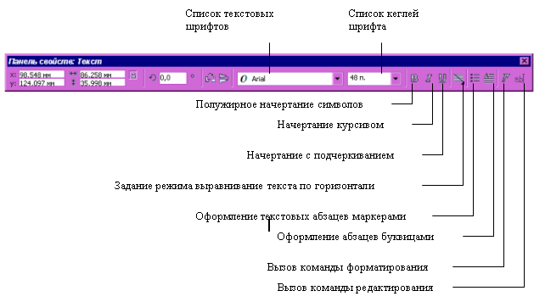
Рис. 1.5 Панель свойств при обработке текстового объекта инструментом Text

Применение эффектов огибающей и перспективы
Применение эффектов огибающей и перспективы позволяют исказить форму текста и придать ему иллюзию объема.
Нужно выделить фрагмент фигурного текста. Затем на панели инструментов щелкнуть на кнопке Интерактивная огибающая. На управляющей панели Property Bar нужно раскрыть список Presets List.
Выбрав в списке Presets List необходимую форму огибающей. В результате выделенный фрагмент текста примет форму огибающей. Для удаления огибающей нужно щелкнуть на кнопке Удалить огибающую. В результате текст примет первоначальный вид.
Для применения эффекта перспективы нужно выделить фрагмент фигурного текста. Затем выполнив команду Эффект ►Добавить перспективу. Вокруг текста появится пунктирная рамка с четырьмя угловыми маркерами. При перемещение маркера изменяется форма рамки (Рис. 1.9).

Задание №6
Установите следующие параметры страниц:
- первая страница: установить поля: левое – 3 см, остальные -2; ориентация – альбомная; размер бумаги А4. Ввести любую фразу.
- вторая страница: установить поля: левое – 2 см, остальные -1,5; ориентация – книжная; размер бумаги А4. Ввести любую фразу.
- третья страница: установить поля: левое – 1 см, остальные -0,5; ориентация – альбомная; размер бумаги А5. Ввести любую фразу.
Сохраните документ под именем Страницы.doc в папке с именем вашей фамилии на рабочем столе.

Задание №8
Для исходного текста (Работа с текстом в Corel Draw) вставить колонтитулы (верхний (название фрагмента), нижний (четный – фамилия, нечетный – группа)), предварительно расположив каждый фрагмент с новой страницы. Вставить нумерацию страниц.
Сохраните документ под именем Колонтитулы.doc

Задание 9

Задание 10
Практические задания по программе Excel
Задание 11
Используя различную заливку и обрамление ячеек MS-EXCEL, создать геометрический узор.
УЗОР ДЛЯ НАСТЕННОГО КОВРИКА
(30*2 х 20*10)

Задание 12

Оформите таблицу, в которую внесена раскладка продуктов на шесть порций, чтобы можно было, введя общее число порций, получить необходимое число продуктов.
Подготовьте отдельную ячейку, в которую будет вводится количество порций.
Введите формулу для расчета необходимого количества продуктов в зависимости от числа заказанных порций, примените абсолютные ссылки на ячейку, содержащую число заказанных порций при расчете требуемого количества продуктов.

ШАШЛЫЧКИ ИЗ ИНДЕЙКИ

 | Всего порций | 15
ПРОДУКТ | РАСКЛАДКА НА 6 ПОРЦИЙ В ГРАММАХ | ВСЕГО (ГРАММЫ)
Филе индейки | 700
Печень (куриная или индейки) | 300
Сало | 300
Лимон | 25
Салат зеленый | 20
Соль | 15
Перец | 20
Майонез | 100
Кетчуп | 35
Виски | 70

ЗАДАНИЕ №13
На листе электронной таблицы записаны оценки учеников класса за 1 четверть.

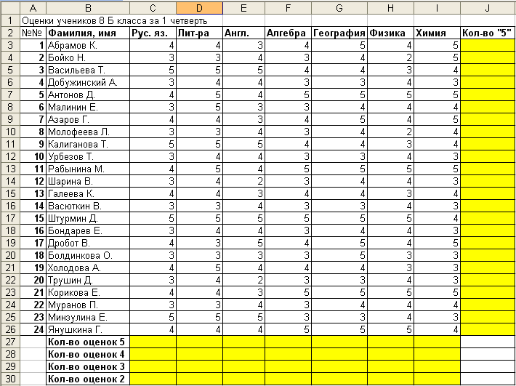

Формулу в ячейке С27 оформить так, чтобы:
- Ее можно распространить (скопировать) на ячейки С28:С30, а затем в полученных формулах изменить только значение оценки, количество которой подсчитывается.
- Все 4 формулы, полученные для русского языка, можно было распространить (скопировать) на соответствующие ячейки других предметов.
Аналогичным образом получить формулы расчета количества оценок для учеников.
ЗАДАНИЕ № 14
Создайте электронную таблицу, следующего содержания.
Распределение семей по числу детей моложе 18 лет
(на 1000 семей)
Страна | 1 ребенок | 2 детей | 3 детей | 4 детей | 5 и более
Россия | 549 | 366 | 62 | 14 | 9
Украина | 542 | 377 | 63 | 12 | 6
Белоруссия | 496 | 412 | 71 | 14 | 7
Казахстан | 368 | 346 | 143 | 67 | 76
Грузия | 371 | 411 | 164 | 40 | 14
Армения | 293 | 389 | 225 | 65 | 28
Азербайджан | 252 | 292 | 224 | 120 | 112

По данным таблицы постройте гистограмму.
Практическое задание №15
Дана последовательность чисел. В ячейку А1 введите текущую дату. Числа вводите в ячейки третьей строки. Заполните ячейки К5: К14 соответствующими формулами. Сохраните документ под именем Числа.xls в папке с именем вашей фамилии на рабочем столе.

Практическое задание № 16
На листе приведены данные о странах, входящих в объединение Бенилюкс. Заполните пустые клетки.

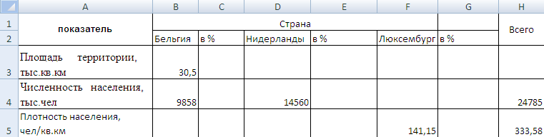

Практическое задание №17
Создайте таблицу по образцу, заполните пустые ячейки, используя функции.

Постройте круговую диаграмму, отражающую итоги результата опросов жителей.
Сохраните документ под именем диаграмма.xls в папке с именем вашей фамилии на рабочем столе.

Задание 18

Построить график функции y=Sin(e^{x})-Cos(Sinx) на промежутке x [1;6] с шагом 0,1 в программе Microsoft Excel.

ЗАДАНИЕ №19
В таблице представлена информация о Солнце и планетах Солнечной системы.
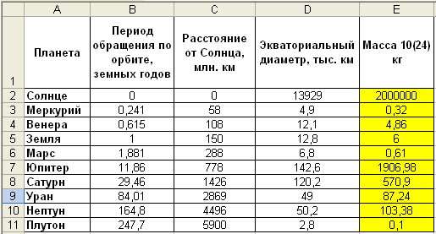
Занести эти данные на лист электронной таблицы и найти число планет:
- имеющих экваториальный диаметр менее 50 тыс. км;
- имеющих период обращения по орбите более 10 земных лет.

ЗАДАНИЕ №20

Известны данные метеостанции о количестве осадков (в мм), выпавших за каждый месяц в течении трех лет.
 | 1997 год | 1998 год | 1999 год
Январь | 37,2 | 34,5 | 43,5
Февраль | 11,4 | 34,1 | 66,4
Март | 16,5 | 18,4 | 12,4
Апрель | 19,5 | 20,3 | 28,4
Май | 11,7 | 45,5 | 66,3
Июнь | 129,1 | 71,4 | 60,2
Июль | 57,1 | 152,6 | 43,8
Август | 43,8 | 96,6 | 50,6
Сентябрь | 8,7 | 74,8 | 145,2
Октябрь | 86 | 14,5 | 74,9
Ноябрь | 12,5 | 21 | 56,6
Декабрь | 21,2 | 22,3 | 9,4

Для каждого года определить число засушливых месяцев, т.е. месяцев, когда выпадало менее 20 мм осадков.

